

БЛАНК ЗАКАЗА
на знаки безопасности ГОСТ Р 12.4.026-2015

Покупатель:
Ф.И.О. контактного лица:
Телефон:
E-mail:
Знаки пожарной безопасности

Код  знака | Цветографическое изображение | Смысловое значение | Количество  на пленке | Количество  на пластике
F 01-01 |  | Направляющая стрелка
F 01-02 |  | Направляющая стрелка под углом 45°
F02 | 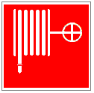 | Пожарный кран
F03 |  | Пожарная лестница
F04 | 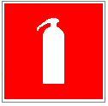 | Огнетушитель
F05 |  | Телефон для использования при пожаре
F06 |  | Место размещения нескольких средств противопожарной защиты
F07 | 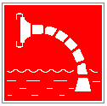 | Пожарный водоисточник
F08 | 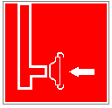 | Пожарный сухотрубный стояк
F09 | 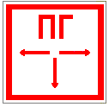 | Пожарный гидрант
F10 |  | Кнопка включения установок (систем) пожарной автоматики
F11 |  | Звуковой оповещатель пожарной тревоги

Эвакуационные знаки и знаки медицинского и санитарного назначения

Код знака | Цветографическое изображение | Смысловое значение | Количество  на пленке | Количество  на пластике
Е 01-01 | 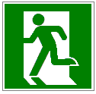 | Выход здесь (левосторонний)
Е 01-02 | 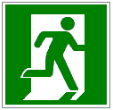 | Выход здесь (правосторонний)
Е 02-01 |  | Направляющая стрелка
Е 02-02 |  | Направляющая стрелка под углом 45°
Е 03 | 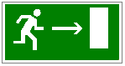 | Направление к эвакуационному выходу направо
Е 04 | 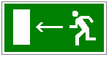 | Направление к эвакуационному выходу налево
Е 05 | 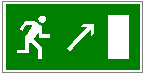 | Направление к эвакуационному выходу направо вверх
Е 06 | 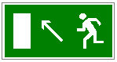 | Направление к эвакуационному выходу налево вверх
Е07 | 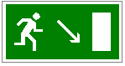 | Направление к эвакуационному выходу направо вниз
Е08 | 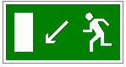 | Направление к эвакуационному выходу налево вниз
Е09 | 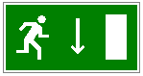 | Указатель двери эвакуационного выхода (правосторонний)
Е10 | 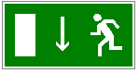 | Указатель двери эвакуационного выхода (левосторонний)
Е11 | 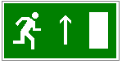 | Направление к эвакуационному выходу прямо
Е12 | 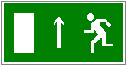 | Направление к эвакуационному выходу прямо
Е13 | 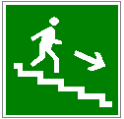 | Направление к эвакуационному выходу по лестнице вниз
Е14 | 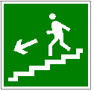 | Направление к эвакуационному выходу по лестнице вниз
Е15 | 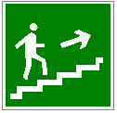 | Направление к эвакуационному выходу по лестнице вверх
Е16 | 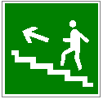 | Направление к эвакуационному выходу по лестнице вверх
Е17 |  | Для доступа вскрыть здесь
Е18 |  | Открывать движением от себя
Е19 |  | Открывать движением на себя
Е20 |  | Для открывания сдвинуть
Е21 |  | Пункт (место) сбора
Е22 | 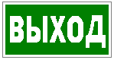 | Указатель выхода
Е23 | 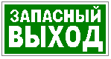 | Указатель аварийного выхода

Запрещающие знаки

Код  знака | Цветографическое изображение | Смысловое значение | Количество  на пленке | Количество  на пластике
Р01 | 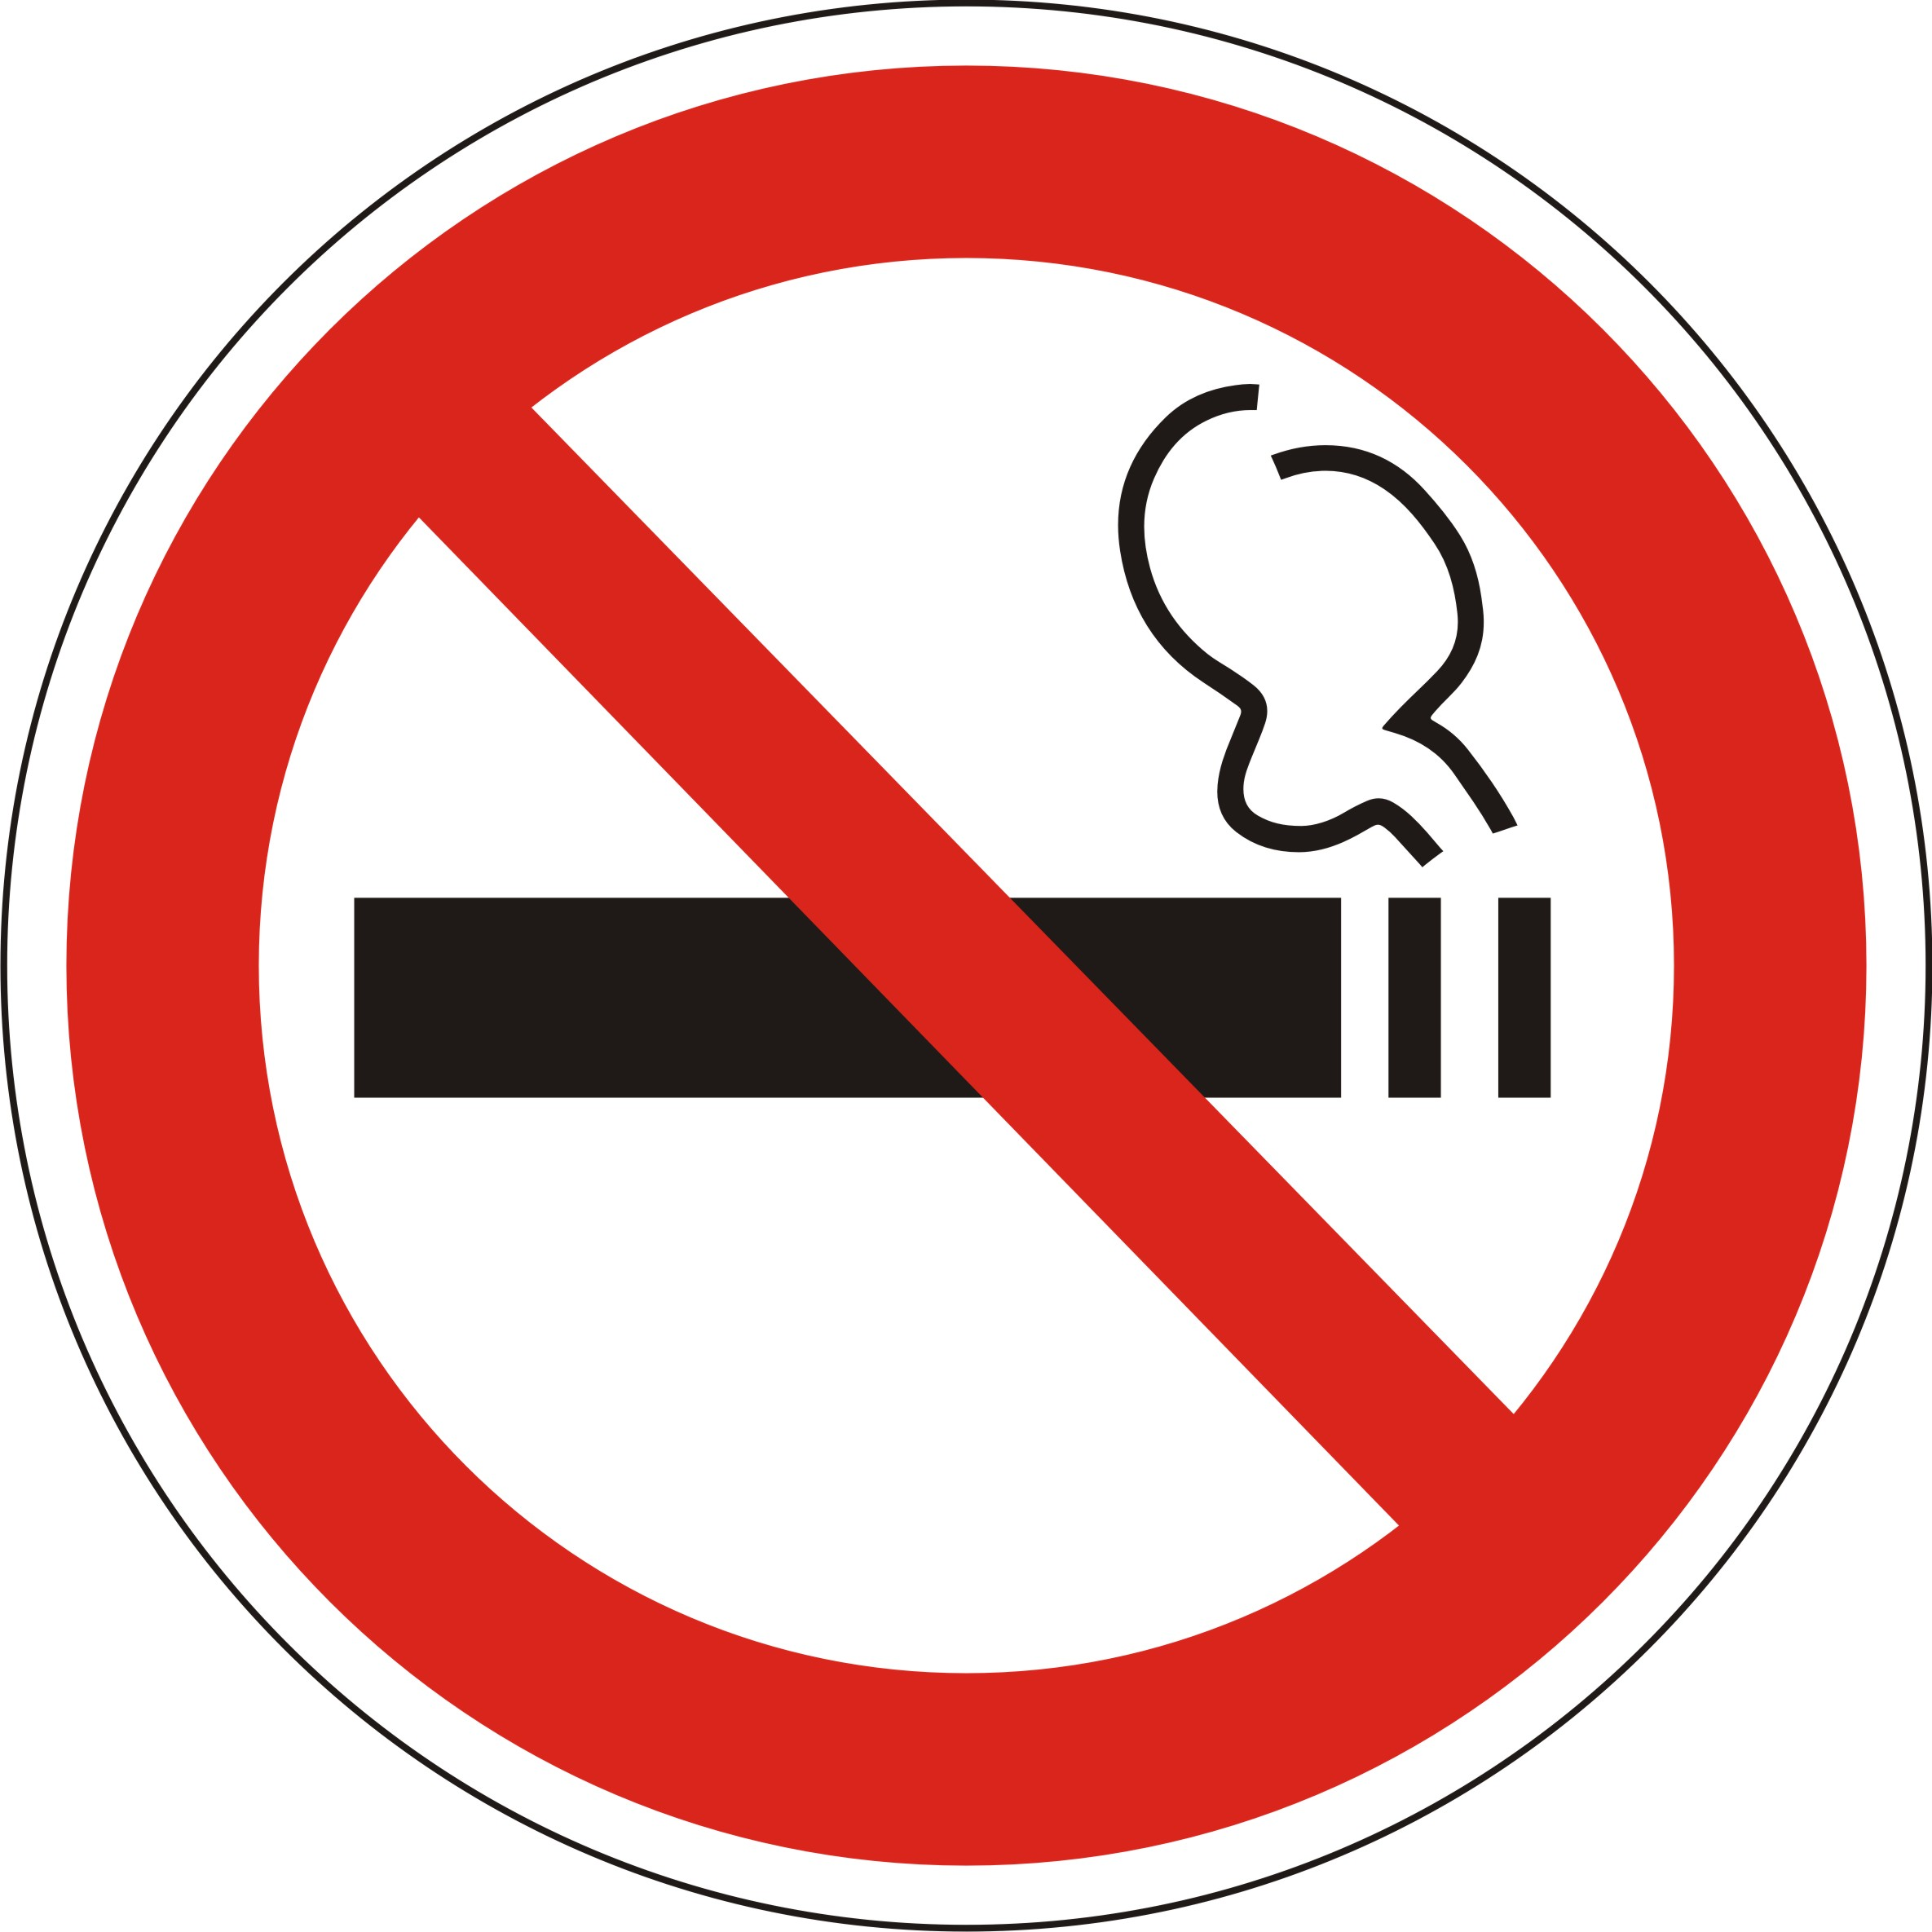 | Запрещается курить
Р02 | 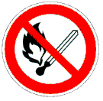 | Запрещается пользоваться открытым огнем и курить
РОЗ | 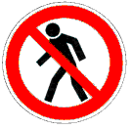 | Проход запрещен
Р04 | 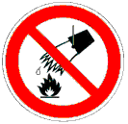 | Запрещается тушить водой
Р05 | 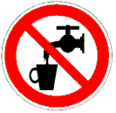 | Запрещается использовать в качестве питьевой воды
Р06 | 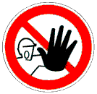 | Доступ посторонним запрещен
Р07 | 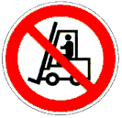 | Запрещается движение средств напольного транспорта
Р08 | 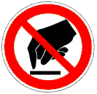 | Запрещается прикасаться. Опасно
Р09 | 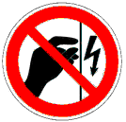 | Запрещается прикасаться. Корпус пол напряжением
Р 10 | 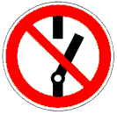 | Не включать!
р 11 | 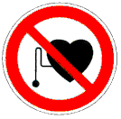 | Запрещается работа (присутствие) людей со стимуляторами сердечной деятельности
Р 12 | 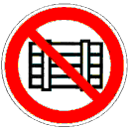 | Запрещается загромождать проходы и (или) складировать
Р 13 | 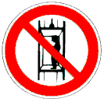 | Запрещается подъем (спуск) людей по шахтному стволу (запрещается транспортировка пассажиров)
Р 14 | 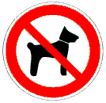 | Запрещается вход (проход) с животными
Р 16 | 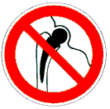 | Запрещается работа (присутствие) людей, имеющих металлические имплантанты
Р 17 | 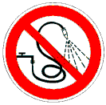 | Запрещается разбрызгивать волу
Р 18 | 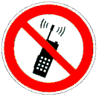 | Запрещается пользоваться мобильным (сотовым) телефоном или переносной рацией
Р2! |  | Запрещение (прочие опасности или опасные действия)
Р27 | 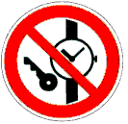 | Запрещается иметь при (на) себе металлические предметы (часы и т.п.)
330 |  | Запрещается принимать пищу
Р32 | 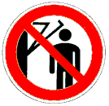 | Запрещается подходить к элементам оборудования с маховыми движениями большой амплитуды
Р33 | 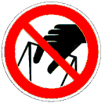 | Запрещается брать руками. Сыпучая масса (Непрочная упаковка)
Р34 | 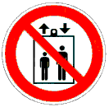 | Запрещается пользоваться лифтом для подъема (спуска) людей

Предупреждающие знаки

Код  знака | Цветографическое изображение | Смысловое значение | Количество  на пленке | Количество  на пластике
W01 | 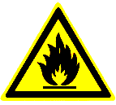 | Пожароопасно.  Легковоспламеняющиеся вещества
W02 |  | Взрывоопасно
W03 | 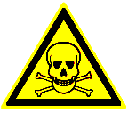 | Опасно.  Ядовитые вещества
W04 | 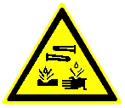 | Опасно.  Едкие и коррозионные вещества
W05 | 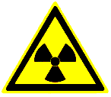 | Опасно.  Радиоактивные вещества или ионизирующее излучение
W06 | 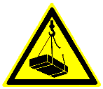 | Опасно.  Возможно падение груза
W07 | 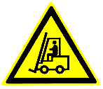 | Внимание.  Автопогрузчик
W08 | 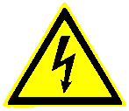 | Опасность поражения электрическим током
W09 |  | Внимание.  Опасность (прочие опасности)
W10 |  | Опасно.  Лазерное излучение
W11 | 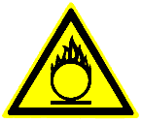 | Пожароопасно.  Окислитель
W12 |  | Внимание.  Электромагнитное поле
W13 |  | Внимание.  Магнитное поле
W14 | 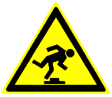 | Осторожно.  Малозаметное препятствие
W15 | 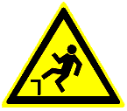 | Осторожно.  Возможность падения с высоты
W16 | 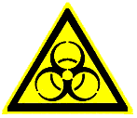 | Осторожно.  Биологическая опасность  (Инфекционные вещества)
W17 |  | Осторожно.  Холод
W18 |  | Осторожно.  Вредные для здоровья аллергические (раздражающие) вещества
W19 |  | Газовый баллон
W20 | 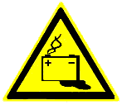 | Осторожно.  Аккумуляторные батареи
W22 |  | Осторожно.  Режущие валы
W23 | 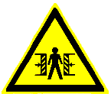 | Внимание.  Опасность зажима
W24 |  | Осторожно.  Возможно опрокидывание
W25 |  | Внимание.  Автоматическое включение (запуск) оборудования
W26 | 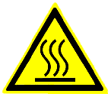 | Осторожно.  Горячая поверхность
W27 | 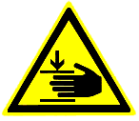 | Осторожно.  Возможно травмирование рук
W28 | 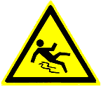 | Осторожно. Скользко
W29 |  | Осторожно.  Возможно затягивание между вращающимися элементами
W30 |  | Осторожно.  Сужение проезда (прохода)

Предписывающие знаки

Код знака | Цветографическое изображение | Смысловое значение | Количество  на пленке | Количество  на пластике
М01 |  | Работать в защитных очках
М02 |  | Работать в защитной каске (шлеме)
М03 |  | Работать в защитных наушниках
М04 |  | Работать в средствах индивидуальной защиты органов дыхания
М05 |  | Работать в защитной обуви
М06 |  | Работать в защитных перчатках
М07 |  | Работать в защитной одежде
М08 |  | Работать в защитном щитке
М09 |  | Работать в предохранительном  (страховочном) поясе
М10 |  | Проход здесь
М11 |  | Общий предписывающий знак  (прочие предписания)
М12 | 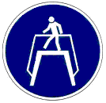 | Переходить по надземному переходу
М13 |  | Отключить штепсельную вилку
М14 |  | Отключить перед работой
М15 |  | Курить здесь

Знаки медицинского и санитарного назначения

Код знака | Цветографическое изображение | Смысловое значение | Количество  на пленке | Количество  на пластике
ЕС 01 |  | Аптечка первой медицинской помощи
ЕС 02 |  | Средства выноса (эвакуации) пораженных
ЕС 03 | 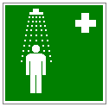 | Пункт приема гигиенических процедур (душевые)
ЕС 04 |  | Пункт обработки глаз
ЕС 05 |  | Медицинский кабинет
ЕС 06 |  | Телефон связи с медицинским пунктом (скорой медицинской помощью)

Указательные знаки

Код знака | Цветографическое изображение | Смысловое значение | Количество  на пленке | Количество  на пластике
D01 |  | Пункт (место) приема пищи
D02 |  | Питьевая вода
D03 |  | Место курения

Указательные пожарные таблички

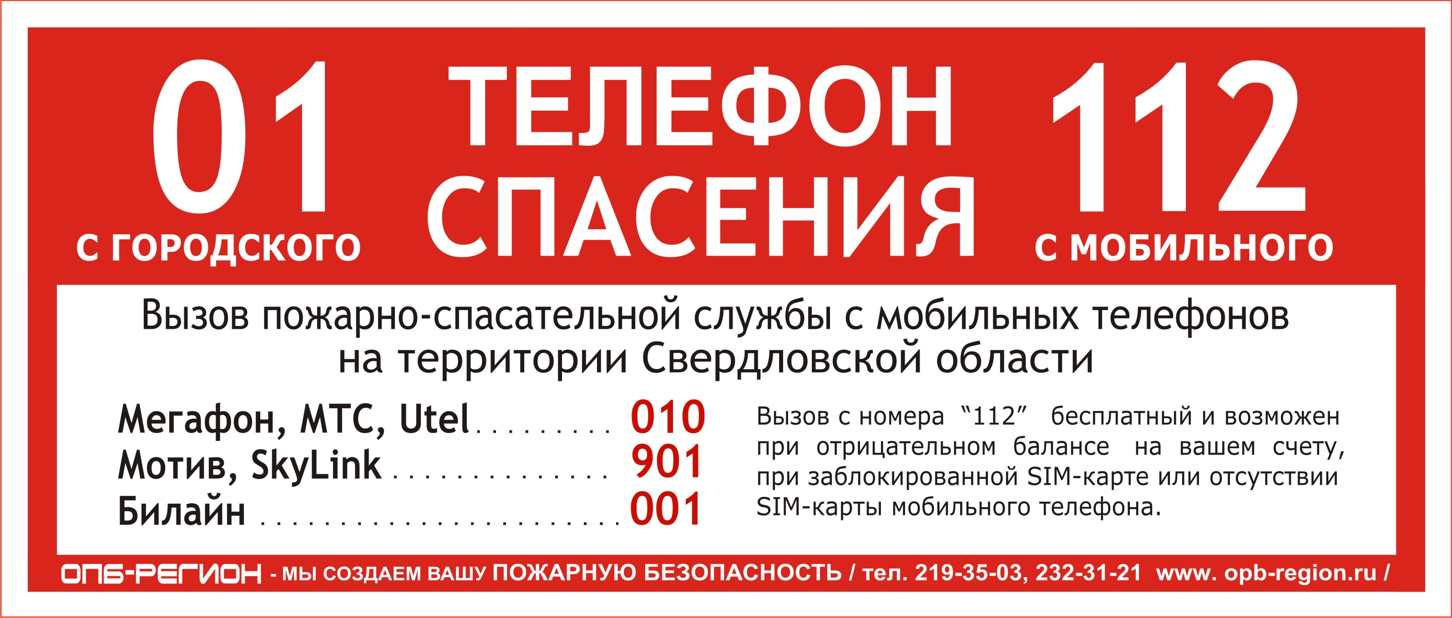  Табличка вызова экстренных служб | В складских, производственных, административных и общественных помещениях, местах открытого хранения веществ и материалов, а также размещения технологических установок руководитель организации обеспечивает наличие табличек с номером телефона для вызова пожарной охраны.
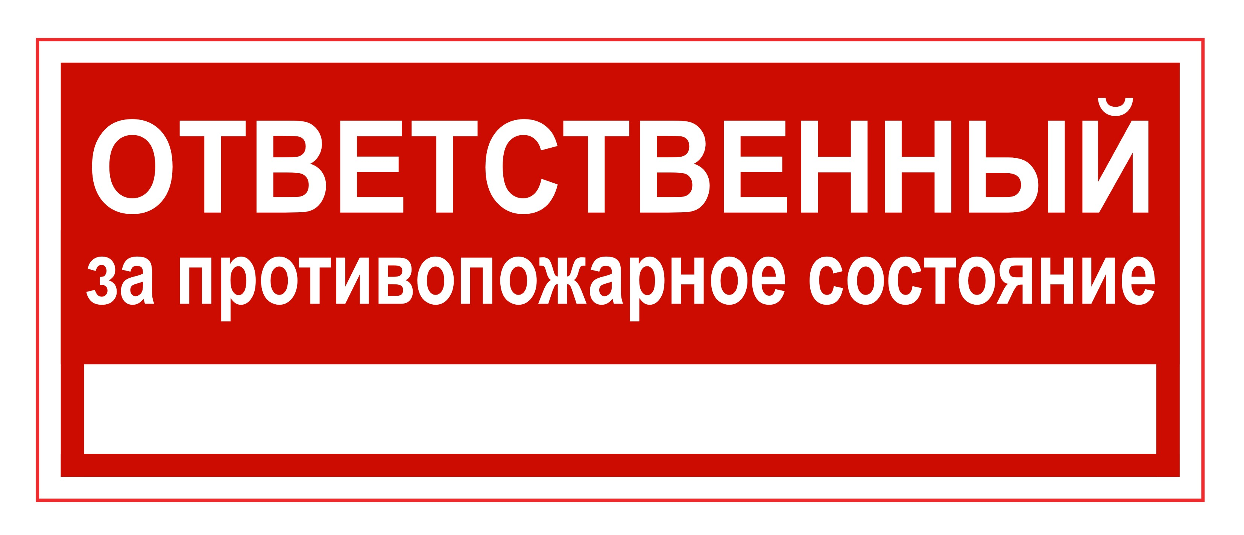  Табличка  «Ответственный за противопожарное состояние» | Руководитель организации назначает лицо, ответственное за пожарную безопасность.  Приказом по организации назначаются ответственные лица за противопожарное состояние помещения. .
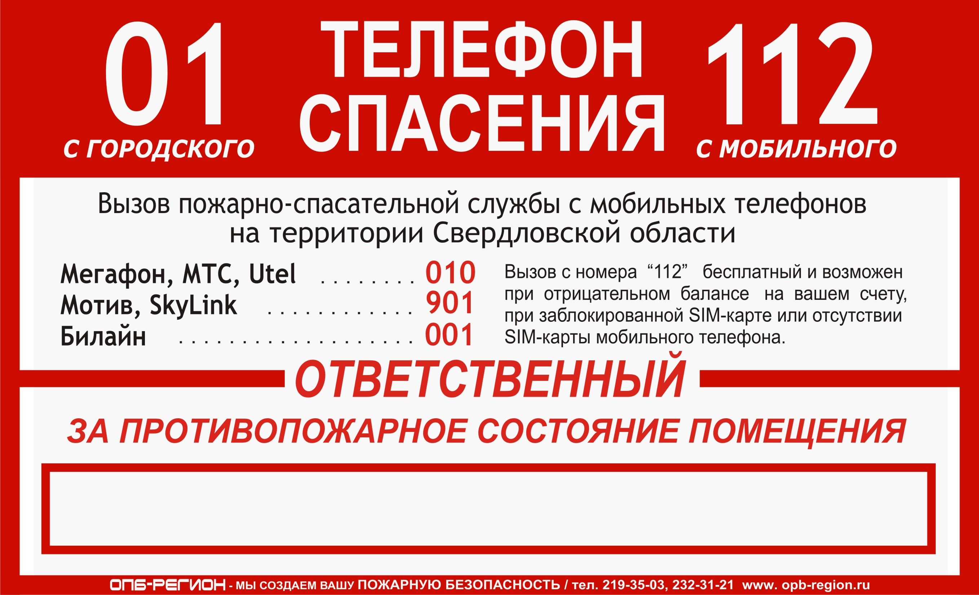
Табличка вызова экстренных служб / «Ответственный за противопожарное состояние»
(совмещенная)

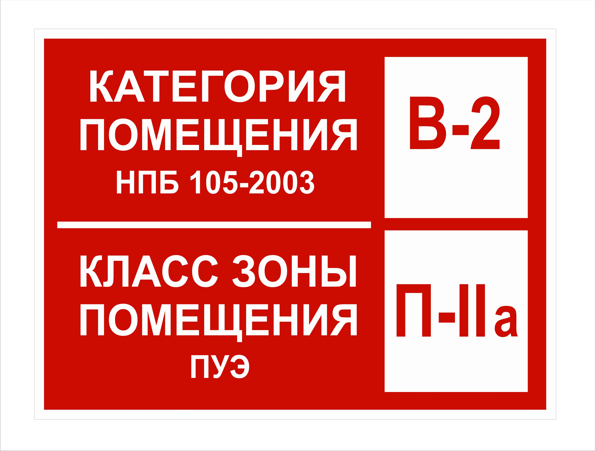  Табличка «Категория помещения / Класс ПУЭ | На дверях (воротах) производственных и складских помещений.

